Всероссийский День правовой помощи детям.

В рамках Всероссийского Дня правовой помощи детям в школе проведены внеклассные занятия: среди учащихся младших классов состоялось путешествие «Я и мои права». Ребята 5 – 6 классов приняли участие в игре «Путешествие в страну Права». Учащиеся 7 – 11 состязались в турнире «Наши права».

В выставке детского рисунка «Мои права и обязанности» приняли участие учащиеся с 1 - 7 класс.
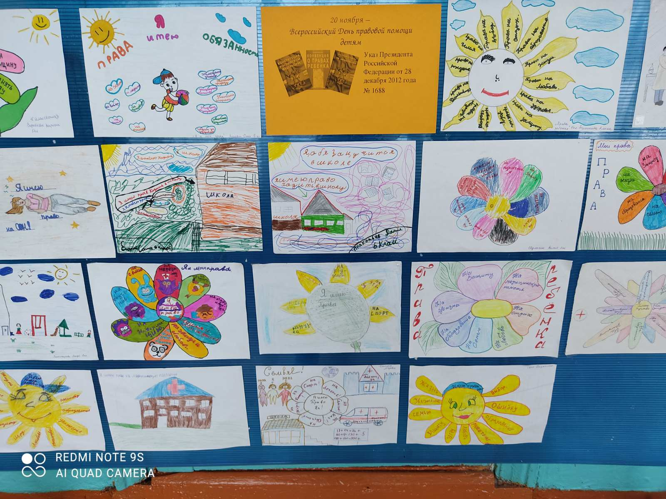

Учащиеся и родители были ознакомлены с Детскими правовыми ресурсами:
«Права ребёнка – твои права»
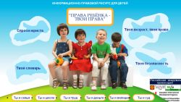
Информационно-правовой ресурс предлагает твоему вниманию краткую, но ёмкую информацию о правах и обязанностях детей с момента рождения до достижения ими совершеннолетия. Для того чтобы ты не запутался в лабиринтах права, создатели сайта разложили весь материал по «полочкам» – рубрикам с «говорящими» названиями: «Твой возраст – твои права», «Ты и школа», «Ты и труд», «Ты и семья», «Ты и милиция», «Ты и суд», «Ты и деньги», «Твоя безопасность», «Уполномоченный по правам ребёнка», «Твой словарь», «Спроси юриста». Последняя рубрика очень важна для детей, которые попали в сложную жизненную ситуацию, и им требуется срочная юридическая помощь (предоставляется бесплатно!).
«Государство и детство»
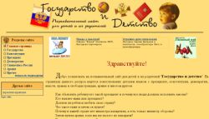
познавательный сайт для детей и их родителей. Вы найдёте ответы на самые разные вопросы. К примеру, «Зачем нужны права детей?», «Что гражданам России можно, а что нельзя?», «Должен ли ребёнок любить свою страну?», «Кто защищает права и свободы граждан по ночам, когда Президент спит?» и т. п.
«Школьный киберавтобус»
виртуальный проект ООН по глобальному обучению и преподаванию. Он ориентирован на учащихся и преподавателей средней школы. На этом сайте можно найти исчерпывающую информацию об Организации Объединённых Наций – её составе, истории, направлениях деятельности, реальной работе этой организации, в частности, какую помощь ООН оказывает детям.
«Сайт ЮНИСЕФ в России»
Из материалов этого ресурса ты узнаешь, что такое ЮНИСЕФ (Детский фонд ООН), чем занимается эта организация в нашей стране, о программах, направленных на защиту детства и много других интересных фактов.
Но наиболее интересна, на наш взгляд, рубрика «Детям и родителям». Здесь собрана информация о том, что такое «права детей» и как научиться их отстаивать; мультфильмы, которые расскажут о твоих правах; различные пособия для больших и маленьких – полезные и интересные. Не пропусти «детскую» версию «Конвенции о правах ребёнка». Она оформлена в виде «паспорта» («Детский паспорт ЮНИСЕФ»), в котором очень доступно описаны основные статьи этого международного документа, иллюстрированные видеороликами.
«Президент России гражданам школьного возраста»
На детском сайте в доступной игровой форме тебе «расскажут» об устройстве Российского государства, его символике и атрибутах; истории власти; твоих правах, закреплённых в Конституции РФ и Конвенции о правах ребёнка.

